dok. št. 722-1/2018-330

OD DIPLOME DO POLNE LICENCE ZA POKLIC UČITELJA!

KAKO NAJTI UČITELJSKO DELO BREZ STROKOVNEGA IZPITA?
KAJ PONUJA DRŽAVA ZA IZPOLNITEV ZAHTEV REGULIRANEGA POKLICA UČITELJ?
POGOJEV ZA OPRAVLJANJE STROKOVNEGA IZPITA V VIZ?!
ZAHTEVE STROKOVNEGA IZPITA NA PODROČJU VZGOJE IN IZOBRAŽEVANJA?
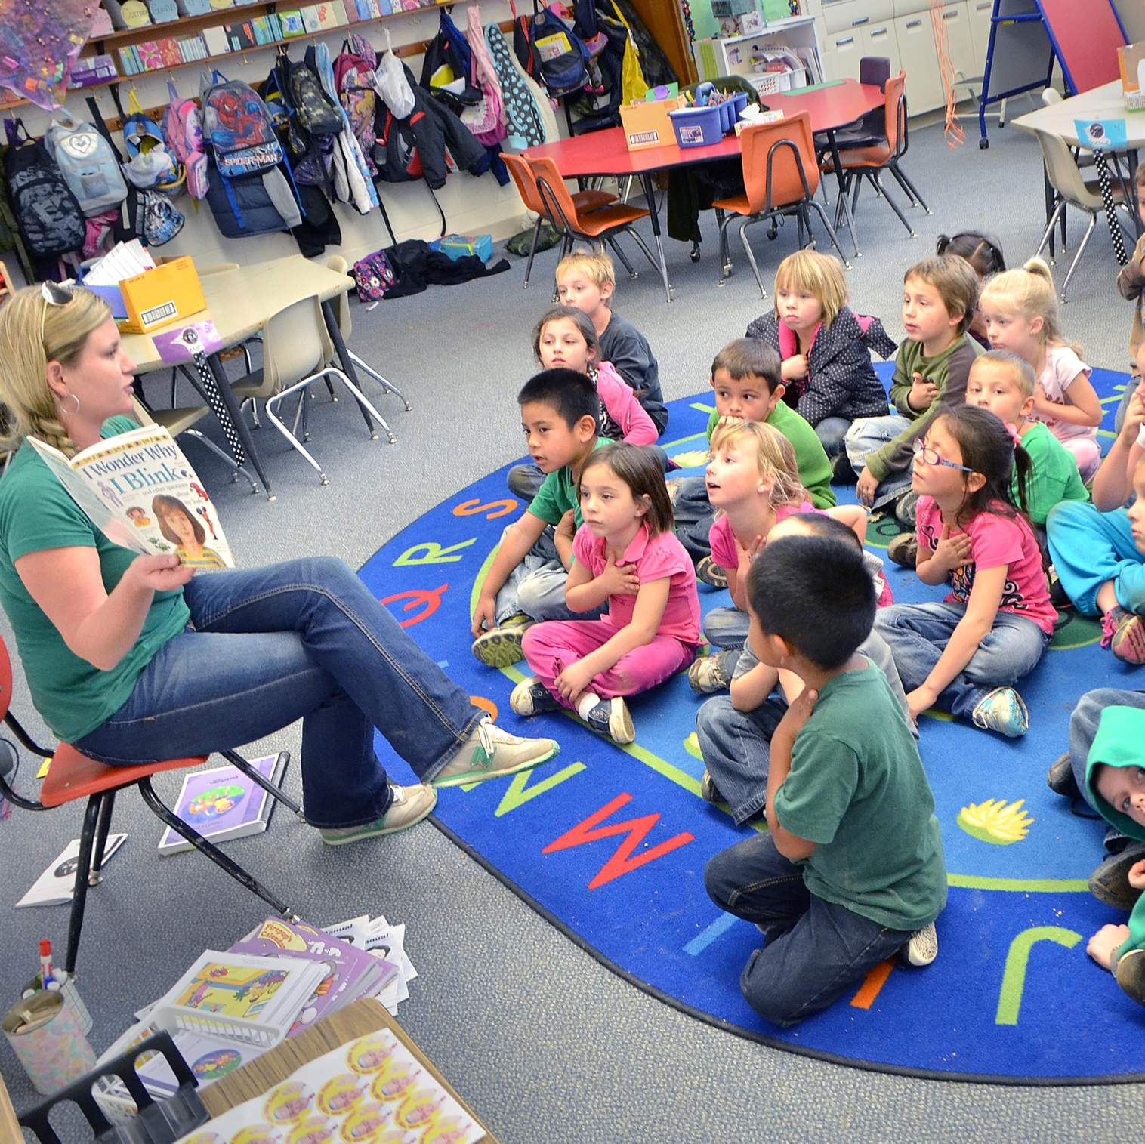
Delavnica bo potekala na UL Pedagoška fakulteta
DATUM: 19. 11. 2019
URA: od 15.00 in 17.00
KJE: predavalnica 230

Na delavnico posebej vabljeni vsi, ki ste pred kratkim zaključili študij!

Prijavite se do 15. 11. 2019
TUKAJ

do 15.oz.25.11.2019

Ze več info.: sabina.znidarsic-zagar@uni-lj.si
www.kc.uni-lj.si
Facebook: Karierni centri UL

